ЛГДП-83 |  | Топиар "Гермелин"
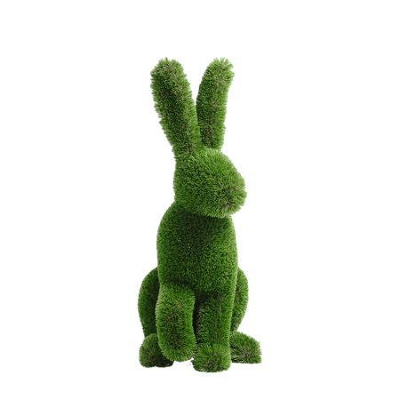

Размеры, мм: | 450x1100x700 | Вес, кг: | 0
Характеристики материалов
Материал: стеклопластик,
искусственный газон.
Комплектация: топиар - 1шт.

